
30路电话光端机
电话光端机系列

1/2
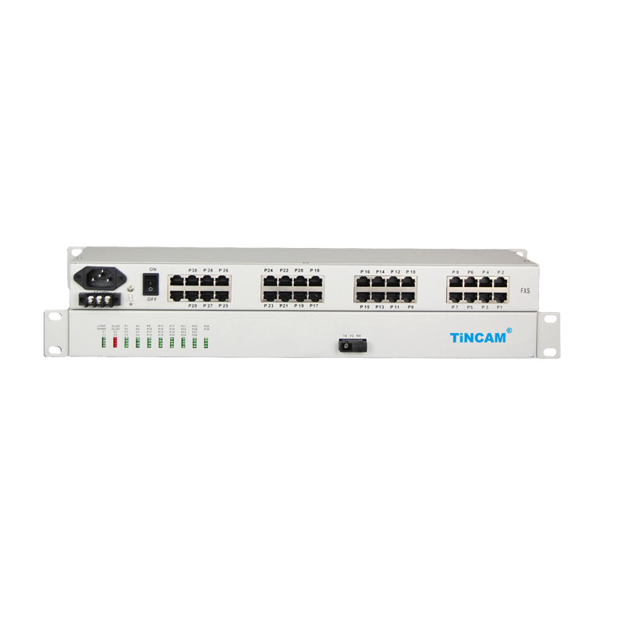
产品简介：
TBC-6830U系列30路电话光端机是在超大规模集成电路的基础上开发的点对点光传输设备，它是以简洁的形式实现了最多4条E1电路和1条100M线速以太网数据通道，加上30路电话（FXO、FXS），加上1~2路RS232通道的语音光传输设备。具告警监控功能完善，集成度高，功耗低，性能稳定，使用方便。
本系列语音光端机满足电信运营商及专网用户电话及数据接入的需求。适合电力、邮政、银行及联通、移动电信等用户的网络组建的需要，符合电信运营商使用标准。

产品特点：
- 提供4路E1（选配）；
- 提供1路100M线速以太网口（选配）；
- 提供30路语音口，FXO、FXS口可选；
- 提供2路RS232通道，速率支持从300-115.2kbps（选配）；
- 以太网接口10/100M，全/半双工完全自适应，支持VLAN协议；
- 以太网接口支持Auto-MDIX（交叉/直连线自适应）；
- 语音口支持FXO口和FXS口，FXO口与程控交换机对接，FXS口与用户的电话机相连；
- 支持来电显示和反极性计费功能；
- 支持各个站点的相互放号功能；
- 光纤接口支持SC/FC接口，并支持单纤光接口。

技术参数：
光纤接口（单纤/双纤）
波长：单模1310nm/1550nm；多模850nm/1310nm
光 纤： 多模，单模
发送功率：-9dBm/-5dBm
传输长度：多模2公里，单模40、60、120公里
接收灵敏度：优于-36dBm（BER<e-11）
接收动态范围： >27dB
连接器：SC/FC/ST
*特点：可根据用户需求定制为不同的接口类型。
电话光端机系列

2/2

E1接口特性
接口码型：HDB3码
线路速率：2.048Mbp/s±50
接口阻抗：75Ω /非平衡，120Ω /平衡
接口标准：ITU-T G.703
接口特性：满足G.703标准
抖动特性：满足G.704和G.823

以太网接口特性
速 率：10/100M自适应
协 议：支持IEEE 802.3，IEEE 802.1Q(VLAN)
物理接口：RJ45座, 支持Auto-MDIX
工作模式：全双工/半双工自适应
MAC地址表：可以学习4096个MAC地址

FXO/FXS接口（RJ45/RJ11）
FXS电话口
振铃电压：75V
振铃频率： 25HZ
二线输入阻抗：600Ω(摘机)
回 损：40 dB
FXO交换机接口
振铃检测电压：35V
振铃检测频率：17HZ-60HZ
二线输入阻抗：600Ω(摘机)
回 损：40 dB

异步数据（RS232）接口参数（RJ45）
速 率：300~19.2 kbps自适应
接口特性：满足ITU-T V.24标准
连接方式：DCE

